Развитие связной речи детей в повседневной жизни

Повседневная жизнь предоставляет большие возможности для непланируемого рассказывания детей: рассказы воспитателю и товарищам о событиях дома, рассказы ребенка, вернувшегося в детский сад после болезни, и др. Я в своей работе не только использую эти случаи, но и создаю условия, побуждающие детей рассказывать. Использую такой прием, как поручение: показать товарищу, который был болен, книгу, прочитанную без него, и рассказать о ней; показать высаженные растения или поделки и рассказать по порядку, как их выполняли. В книжном уголке регулярно меняю папки с картинками или рисунками детей; вывешиваю крупные картины, так как рассматривание их активизирует разговорную речь и желание рассказывать. В подобных случаях рассказ ребенка бывает обращен к одному, двум слушателям, поэтому он проще для рассказчика, и к тому же легко переходит в диалог.
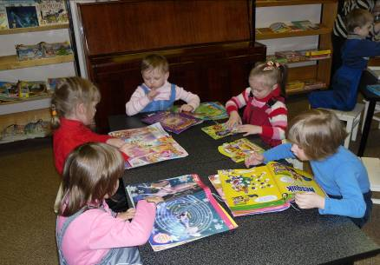
Такое речевое общение имеет не только образовательное, но и воспитательное значение. Для развития связной речи можно использовать и другие случаи, когда от детей требуется более совершенный рассказ, обращенный к группе слушателей: некоторые ролевые игры (с рассказчиками), развлечения. В своей работе я использую несколько игр, в которых есть роли рассказчика, например: «Кино» (роль киномеханика-чтеца), «Телевизор», «Радио», «Проигрыватель» (роли дикторов), «Телефон» (собеседники), «Магнитофон», «Космос» (роль космонавта, передающего свой рассказ о полете на Землю) и др. Для успешного проведения этих игр необходимо заранее обогащать детей соответствующими знаниями; подготовить оборудование, поддержать их инициативу.
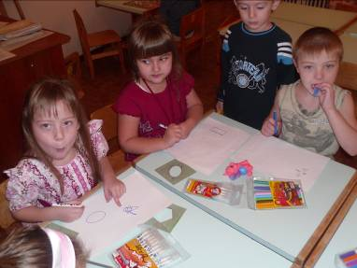
Рассказывание имеет место и в играх «Детский сад», «Школа», «День рождения», а также в играх, отражающих увиденное в жизни, при этом следить, чтобы активные роли чаще поручались плохо рассказывающим детям.
В зоне для самостоятельной художественно-речевой деятельности я располагаю оборудование, предназначенное для свободного использования детьми. Умение рассказывать закрепляется в играх-драматизациях на литературные темы, при показе кукольного театра самими детьми. Широко используются для настольного театра, а также для игр с песком обыкновенные игрушки, дети разыгрывают простые инсценировки для кукол, для малышей или товарищей. Пересказы, творческие сочинения детей включаются в программы утренников, концертов, спектаклей.
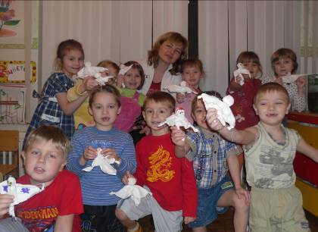
Таким образом, обучение должно дополняется разнообразными формами работы в повседневной жизни. Знакомство с окружающей действительностью, содержательная жизнь в детском саду — вот основа для формирования такого сложного умения, как рассказывание. Необходимо добиваться, чтобы каждый ребенок, переходя из детского сада в школу, овладел этим умением в совершенстве.

